Pakuotės lapelis: informacija vartotojui

Levosert Single- Handed Inserter20 mikrogramų/24 valandų vartojimo į gimdos ertmę sistema
levonorgestrelis

Atidžiai perskaitykite visą šį lapelį, prieš pradėdami vartoti vaistą, nes jame pateikiama Jums svarbi informacija.
- Neišmeskite šio lapelio, nes vėl gali prireikti jį perskaityti.
- Jeigu kiltų daugiau klausimų, kreipkitės į gydytoją arba vaistininką.
- Jeigu pasireiškė šalutinis poveikis (net jeigu jis šiame lapelyje nenurodytas), kreipkitės į gydytoją arba vaistininką. Žr. 4 skyrių.

Apie ką rašoma šiame lapelyje?

1. Kas yra Levosert Single-Handed Inserter ir kam jis vartojamas
2. Kas žinotina prieš vartojant Levosert Single-Handed Inserter
3. Kaip vartoti Levosert Single-Handed Inserter
4. Galimas šalutinis poveikis
5. Kaip laikyti Levosert Single-Handed Inserter
6. Pakuotės turinys ir kita informacija

1. Kas yra Levosert Single- Handed Inserterir kam jis vartojamas

Levosert Single-Handed Inserter yra vartojimo į gimdos ertmę sistema (VGES), kuri, įdėta į gimdą, lėtai išskiria hormoną levonorgestrelį.

Jis vartojamas:
Kontracepcijai
Levosert Single-Handed Inserter yra veiksmingas, ilgalaikis ir nenuolatinis (grįžtamas) kontracepcijos metodas, saugo nuo nėštumo veikdamas taip, kad gimdos gleivinė suplonėja, normalios gleivės gimdos kaklelio kanale sutirštėja, dėl to sperma negali patekti į gimdą ir apvaisinti kiaušinėlio, ir slopindamas kiaušinėlių išsilaisvinimą iš kiaušidžių (ovuliaciją) kai kurioms moterims. Taip pat gimdos gleivinę vietiškai veikia „T“ formos sistema.

Gausiam kraujavimui per mėnesines sumažinti
Levosert Single-Handed Inserter taip pat naudingas mažinant kraujavimą per mėnesines, todėl galima jį vartoti, jeigu Jūs stipriai kraujuojate mėnesinių metu. Ši būklė vadinama menoragija. Šis Levosert Single-Handed Inserter sudėtyje esantis hormonas veikia gimdos gleivinę, ją suplonindamas, todėl mažiau kraujuojama mėnesinių metu.
Levosert Single-Hand Inserter, vartojamas kontracepcijai, yra veiksmingas aštuonerius metus, o gausaus menstruacinio kraujavimo gydymui – penkerius metus.
Taigi, jei vartojamas kontracepcijai, jis turi būti pašalintas po aštuonerių vartojimo metų ir pakeistas nauju Levosert Single-Handed Inserter, jei moteris nori tęsti naudojimą. Jei nauja sistema įdedama tuoj pat, kai tik ištraukiama senoji, papildomos apsaugos priemonės nereikalingos. Kai vartojamas dėl gausaus menstruacinio kraujavimo, Levosert Single-Handed Inserter reikia pakeisti po penkerių vartojimo metų. Jei po 5 vartojimo metų simptomai neatsinaujina, galima apsvarstyti vartojimo pratęsimą. Levosert Single-Handed Inserter pašalinti arba pakeisti reikia ne vėliau kaip po aštuonerių metų.

Vaikams ir paaugliams
Indikacijų Levosert Single-Handed Inserter vartojimui prieš pirmąsias mėnesines (menarchę) nėra.

2. Kas žinotina prieš vartojant Levosert Single-Handed Inserter

Prieš vartojant Levosert Single-Handed Inserter, gydytojas arba slaugytojas atliks kai kuriuos tyrimus, norėdami įsitikinti, kad Levosert Single-Handed Inserter Jums tinka. Tai yra dubens organų ištyrimas, taip pat krūtų ir kiti tyrimai, jei gydytojas ar slaugytojas nuspręs, kad to reikia.

Prieš vartojant Levosert Single-Handed Inserter turi būti sėkmingai išgydyta lytinių organų infekcija.

Jeigu Jums būna traukulių (sergate epilepsija), pasakykite gydytojui arba slaugytojui, kurie deda Levosert Single-Handed Inserter, nes, nors ir retai, traukuliai gali ištikti Levosert Single-Handed Inserter įterpimo metu. Kai kurios moterys po sistemos įdėjimo gali jausti silpnumą. Tai normalu, ir gydytojas arba slaugytoja Jums leis šiek tiek pailsėti.

Ne visos moterys gali vartoti Levosert Single-Handed Inserter.

Levosert Single-Handed Inserter vartoti draudžiama:
- jeigu esate nėščia ar manote, kad galite būti nėščia;
- jeigu sergate arba sirgote dubens organų uždegimine liga;
- jeigu Jums teka neįprastos arba nemalonios išskyros iš makšties arba pasireiškia makšties niežėjimas, tai gali būti infekcijos požymiai;
- jeigu Jūs sergate arba sirgote gimdos gleivinės uždegimu po gimdymo;
- jeigu Jūs turėjote gimdos infekciją po gimdymo arba po aborto per pastaruosius 3 mėnesius;
- jeigu Jūs sergate arba sirgote gimdos kaklelio uždegimu;
- jeigu Jūsų gimdos kaklelio tepinėlio testas yra ar buvo su pakitimais;
- jeigu yra ar buvo kepenų navikas arba sergate ar sirgote ūmiomis ar sunkiomis kepenų ligomis;
- jei yra gimdos anomalija, įskaitant fibroidus, ypač jei jie iškreipia gimdos ertmę;
- jeigu Jūs neįprastai kraujuojate iš makšties;
- jeigu Jūs sergate kokia nors liga, dėl kurios esate jautri infekcijoms, gydytojas turėjo Jums paminėti, jei taip yra;
- jeigu sergate ar sirgote nuo hormonų priklausomu naviku, pavyzdžiui, krūties vėžiu;
- jeigu Jūs sergate arba sirgote bet kokio tipo vėžiu arba Jums yra ar buvo įtartas gimdos, gimdos kaklelio ar kraujo vėžys (leukemija), išskyrus remisijos laikotarpį;
- jeigu Jūs sergate arba sirgote trofoblastine liga (trofoblastas tiekia maisto medžiagas vaisiui), gydytojas turėjo Jums paminėti, jei sergate ar sirgote šia liga;
- jeigu yra alergija levonorgestreliui arba bet kuriai pagalbinei šio vaisto medžiagai (jos išvardytos 6 skyriuje).

Įspėjimai ir atsargumo priemonės
Levosert Single-Handed Inserter, kaip ir kiti hormoniniai kontraceptikai, neapsaugo nuo ŽIV infekcijos (AIDS) ar kitų lytiškai plintančių ligų (pvz., chlamidiozės, lyties organų pūslelinės, lyties organų karpų, gonorėjos, hepatito B ir sifilio). Nuo šių ligų saugo prezervatyvas.

Levosert Single-Handed Inserter netinkamas naudoti kontracepcijai po nesaugaus lytinio akto.

Pasitarkite su gydytoju, prieš pradėdama vartoti Levosert Single-Handed Inserter:
- jeigu Jūs sergate arba Jums atsiranda migrena, svaigulys, neryškus matymas, neįprastai stiprūs galvos skausmai arba dažniau pasikartojantys galvos skausmai;
- jeigu Jūsų oda arba akių baltymai pageltę (gelta);
- jeigu Jūsų kraujospūdis padidėjęs;
- jeigu sergate cukriniu diabetu (Jūsų gliukozės kiekis kraujyje viršija normą), ar Jūsų lipidų kiekis kraujyje yra nenormalus;
- jeigu sergate kraujo vėžiu (įskaitant leukemiją), kurio požymiai dabar yra susilpnėję (remisija);
- jeigu Jūs ilgą laiką gydotės steroidais;
- jeigu Jums yra buvę negimdinis nėštumas (vaisius vystėsi ne gimdoje) arba kiaušidžių cistų;
- jeigu sergate ar sirgote sunkia arterijų liga, pvz., buvo ištikęs insultas ar širdies raumens (miokardo) infarktas ar bet kokie širdies sutrikimai;
- jeigu Jūsų kraujagyslėse buvo susiformavę kraujo krešulių (trombozė);
- jeigu Jūs vartojate bet kokių kitų vaistų, nes kai kurie vaistai gali sutrikdyti Levosert Single-Handed Inserter veikimą;
- jeigu Jums pasireiškia nereguliarus kraujavimas;
- jeigu Jums būna traukulių (sergate epilepsija).

Jūsų gydytojas nuspręs, ar galite vartoti Levosert Single-Handed Inserter, jeigu Jums yra arba anksčiau buvo kuri nors iš pirmiau paminėtų būklių.

Jūs taip pat turite pasakyti savo gydytojui, jeigu kuri nors iš šių būklių pasireiškia pirmą kartą, kai yra įdėtas Levosert Single-Handed Inserter.

Šie požymiai ir simptomai gali reikšti, kad Jums gali būti negimdinis nėštumas (vaisius vystosi ne gimdoje) ir Jūs nedelsdama turite kreiptis į sveikatos priežiūros specialistą (taip pat žr. skyrių „Nėštumas, žindymo laikotarpis ir vaisingumas“):
− Jums baigėsi menstruacijos ir tada Jums prasidėjo pastovus kraujavimas ar skausmas;
− Jums labai stipriai ar nuolat skauda pilvo apačią;
− Jums yra normalaus nėštumo požymiai, bet taip pat Jūs kraujuojate ir jaučiatės apsvaigusi;
− Jūsų nėštumo testas yra teigiamas.

Jeigu atsiranda skausmingas kojos patinimas, staigus krūtinės skausmas ar tampa sunku kvėpuoti, kaip galima greičiau turite apsilankyti pas gydytoją arba slaugytoją, nes tai gali būti susidariusio kraujo krešulio požymiai. Susidarius krešuliui, labai svarbu nedelsiant pradėti gydymą.

Nedelsiant apsilankykite pas gydytoją, jeigu atsiranda nepraeinantis apatinės pilvo dalies skausmas, karščiavimas, skausmas lytinių santykių metu arba nenormalus kraujavimas. Jei netrukus po Levosert Single-Handed Inserter įdėjimo atsiranda stiprus skausmas arba karščiavimas, Jums gali būti sunki infekcija, kurią reikia nedelsiant gydyti.

Iškritimas
Gimdos raumenų susitraukimas mėnesinių metu kartais gali pajudinti VGES iš vietos arba išstumti ją iš gimdos. Dažniausiai taip gali atsitikti, jei įvedimo metu Jūs turite antsvorio arba Jums nustatytas gausus kraujavimas mėnesinių metu. Jei VGES yra ne vietoje, jos poveikis gali būti ne toks, koks numatytas, todėl padidėja nėštumo rizika. Jei VGES iškrenta, Jūs tampate neapsaugota nuo nėštumo.
Galimi iškritimo simptomai yra skausmas ir nenormalus kraujavimas, tačiau Levosert Single-Handed Inserter gali iškristi Jums to nepastebėjus. Kadangi Levosert Single-Handed Inserter mažina gausias mėnesines, padidėjęs mėnesinių kraujavimas gali rodyti, kad Levosert Single-Handed Inserter iškrito.
Rekomenduojama tikrinti siūlus pirštu, pavyzdžiui, prausiantis po dušu. Žr. 3 skyrių „Kaip naudoti Levosert Single-Handed Inserter– Kaip sužinoti, ar Levosert Single-Handed Inserter yra gimdoje?“. Esant iškritimo požymiams ar jei neužčiuopiate siūlų, turėtumėte naudoti kitą kontraceptiką (pvz., prezervatyvus) bei kreiptis į sveikatos priežiūros specialistą.

Psichikos sutrikimai
Kai kurios hormoninius kontraceptikus, įskaitant Levosert Single-Handed Inserter, vartojusios moterys pranešė apie depresiją arba slogią nuotaiką. Depresija gali turėti rimtų pasekmių ir kartais sukelti minčių apie savižudybę. Jeigu Jums pasireiškia nuotaikos svyravimai ir depresijos simptomai, kiek galima greičiau kreipkitės į savo gydytoją dėl tolesnio gydymo.

Levosert Single-Handed Inserter ir rūkymas
Moterims patariama nerūkyti. Rūkymas padidina širdies raumens (miokardo) infarkto, insulto arba kraujo krešulio susidarymo riziką.

Tamponų ir menstruacinių taurelių naudojimas
Rekomenduojama naudoti higieninius įklotus. Jei naudojate tamponus ar menstruacines taureles, keiskite juos atsargiai, kad nepatrauktumėte Levosert Single-Handed Inserter siūlų.

Kiti vaistai ir Levosert Single-Handed Inserter

Kadangi Levosert Single-Handed Inserter sistemos poveikis yra iš esmės vietinis, manoma, kad kitų vaistų vartojimas neturėtų padidinti pastojimo rizikos naudojant Levosert Single-Handed Inserter. Tačiau, jei vartojate arba neseniai vartojote kitų vaistų, įskaitant įsigytus be recepto, apie tai pasakyti gydytojui.
Pasakykite gydytojui, jeigu vartojate:
- vaistų epilepsijai gydyti (lamotrigino, barbitūratų, fenitoino, primidono, karbamazepino, okskabazepino, topiramato, felbamato);
- vaistų tuberkuliozei gydyti (rifampicino, rifambutino);
- vaistų ŽIV ir hepatitui C gydyti (nevirapino, efavirenzo, ritonaviro, nelfinaviro);
- vaistų grybelių sukeltoms ligoms gydyti (grizeofulvino, itrakonazolo, ketokonazolo);
- vaistų bakterijų sukeltoms ligoms gydyti (klaritromicino, eritromicino);
- vaistų tam tikroms širdies ligoms, padidėjusiam kraujospūdžiui mažinti (verapamilio, diltiazemo);
- vaistų, kurių sudėtyje yra jonažolių žolės (Hypericum perforatum);
- greipfrutų sulčių.

Levosert Single-Handed Inserter negalima vartoti kartu su kitomis hormoninės kontracepcijos priemonėmis.

Nėštumas, žindymo laikotarpis ir vaisingumas
Jeigu esate nėščia, manote, kad galbūt esate nėščia arba planuojate pastoti, Levosert Single-Handed Inserter vartoti negalima.

Ar aš galiu pastoti, vartodama Levosert Single-Handed Inserter?
Moterys, turėdamos Levosert Single-Handed Inserter VGES, pastoja labai retai.
Mėnesinių nebuvimas ne visada reiškia, kad Jūs esate nėščia. Kai kurioms moterims vartojant sistemą gali nebūti mėnesinių.
Jeigu Jums šešias savaites nebuvo mėnesinių, pagalvokite apie nėštumo testo atlikimo galimybę. Jeigu nėštumo testas neigiamas, kito testo atlikti nėra būtina, nebent Jums pasireiškia kiti nėštumo požymiai, pavyzdžiui, pykinimas, nuovargis ar krūtų jautrumas.
Jeigu Jūs pastojate Levosert Single-Handed Inserter esant gimdoje, reikia nedelsiant kreiptis į gydytoją, kad jis ištrauktų Levosert Single-Handed Inserter. Ištraukimas gali sukelti persileidimą. Tačiau, jei nėštumo metu Levosert Single-Handed Inserter paliekama gimdoje, padidėja ne tik persileidimo, bet ir priešlaikinio gimdymo rizika. Jei Levosert Single-Handed Inserter negalima ištraukti, pasitarkite su gydytoju dėl naudos ir rizikos tęsiant nėštumą. Jei nėštumas tęsiamas, jo metu Jūs būsite atidžiai stebima. Jūs turite nedelsdama kreiptis į gydytoją, jei Jums pasireiškia pilvo spazmai, pilvo skausmas ar karščiavimas.
Levosert Single-Handed Inserter sudėtyje yra hormono, vadinamo levonorgestreliu. Pasitaikė pavienių pranešimų apie poveikį moteriškos lyties kūdikių išoriniams lyties organams, kai nėštumas vystėsi levonorgestrelio vartojimo į gimdos ertmę sistemą palikus gimdoje.

Jeigu aš noriu susilaukti kūdikio?
Jeigu Jūs norite susilaukti kūdikio, paprašykite gydytojo pašalinti Levosert Single-Handed Inserter. Po sistemos išėmimo Jūsų įprastas vaisingumas labai greitai atsinaujins.

Ar aš galiu žindyti vartodama Levosert Single-Handed Inserter?
Labai maži Levosert Single-Handed Inserter hormono kiekiai randami motinos piene, bet šios koncentracijos yra mažesnės, nei vartojant bet kokį kitą hormoninės kontracepcijos metodą. Manoma, kad naujagimiui tai nekelia jokios rizikos. Jeigu norite žindyti kūdikį, turite dėl to pasitarti su gydytoju.

Vairavimas ir mechanizmų valdymas
Nėra žinomo poveikio gebėjimui vairuoti ar valdyti mechanizmus.

Levosert Single-Handed Inserter sudėtyje yra bario sulfato
Levosert Single-Handed Inserter „T“ formos sistemoje yra bario sulfato, todėl ji matoma rentgenologinio tyrimo metu.

3. Kaip vartoti Levosert Single-Handed Inserter

Sistemą gali įterpti tik gydytojas arba specialiai apmokytas slaugytojas (žr. pakuotėje esančias specialias įterpimo instrukcijas).
Jie paaiškins Jums, kaip atliekama įterpimo procedūra ir kokia galima su tuo susijusi rizika. Tuomet prieš įdedant sistemą gydytojas arba slaugytojas Jus ištirs. Jei Jums kyla abejonių dėl sistemos vartojimo, pasitarkite su jais.

Sistemos įterpimo metu galite jausti nedidelį diskomfortą. Pasakykite gydytojui, jei jaučiate kokį nors skausmą.

Pradedant naudoti Levosert Single-Handed Inserter
- Prieš įdedant Levosert Single-Handed Inserter būtina įsitikinti, kad nesate nėščia.
- Levosert Single-Handed Inserter Jums turi įdėti per 7 paras nuo mėnesinių pradžios. Įdėjus Levosert Single-Handed Inserter per šias dienas, Levosert Single-Handed Inserter iš karto veikia ir saugo Jus nuo pastojimo.
- Jeigu nėra galimybės įterpti Levosert Single-Handed Inserter per 7 paras po mėnesinių pradžios arba jeigu Jūsų mėnesinės nereguliarios, tada Levosert Single-Handed Inserter galima įdėti bet kurią kitą dieną. Tokiu atveju turite būti neturėjusi lytinių santykių be kontraceptinės apsaugos priemonių nuo paskutinių mėnesinių ir Jūsų nėštumo testas prieš įvedimą turi būti neigiamas. Be to, Levosert Single-Handed Inserter gali veikti ne iš karto. Todėl 7 paras po Levosert Single-Handed Inserter įterpimo turite naudoti barjerines kontracepcijos priemones (pvz., prezervatyvus) arba susilaikyti nuo vaginalinių lytinių santykių.
- Levosert Single-Handed Inserter netinka naudoti skubiai kontracepcijai (kaip kontracepcijos priemonė po lytinio akto).

Pradedant naudoti Levosert Single-Handed Inserter po gimdymo
- Levosert Single-Handed Inserter galima įterpti po gimdymo, kai gimda tampa normalaus dydžio, bet ne anksčiau kaip praėjus 6 savaitėms po gimdymo (žr. 4 skyrių „Galimas šalutinis poveikis“ – „Pradūrimas (perforacija)“).
- Apie tai, ką dar turite žinoti apie įterpimo laiką, taip pat žr. „Pradedant naudoti Levosert Single-Handed Inserter“ pirmiau.

Pradedant naudoti Levosert Single-Handed Inserter po nėštumo nutraukimo
Levosert Single-Handed Inserter galima įterpti iškart po nėštumo nutraukimo, jeigu nėštumas buvo ne ilgesnis kaip 3 mėnesiai su sąlyga, kad nėra lyties organų infekcijų. Tada Levosert Single-Handed Inserter veikia iškart.

Keičiant Levosert Single-Handed Inserter
Levosert Single-Handed Inserter galima pakeisti nauju Levosert Single-Handed Inserter bet kuriuo mėnesinių ciklo metu. Tada Levosert Single-Handed Inserter veikia iškart.

Keičiant kitą kontracepcijos metodą (pvz., sudėtinius hormoninius kontraceptikus, implantą)

- Levosert Single-Handed Inserter galima įterpti iš karto, jei yra pagrįstai aišku, kad nesate nėščia.
- Jei nuo mėnesinių kraujavimo pradžios praėjo daugiau kaip 7 paros, turėtumėte susilaikyti nuo vaginalinių lytinių santykių arba kitas 7 paras naudoti papildomas kontraceptines priemones.

Kaip įterpiamas Levosert Single-Handed Inserter
Prieš įterpiant, sveikatos priežiūros specialisto atliekamas medicininis tyrimas gali apimti:
- gimdos kaklelio tepinėlio tyrimą (PAP tepinėlis);
- krūtų patikrinimą;
- kitus tyrimus, jei būtina, pvz., tyrimus diagnozuoti infekcijoms, įskaitant lytiškai plintančias ligas, nėštumo testą. Ginekologinis tyrimas turėtų būti atliktas, norint nustatyti gimdos padėtį ir dydį.

Po ginekologinio ištyrimo
- instrumentas, vadinamas skėtikliu, yra įkišamas į makštį, gimdos kaklelis gali būti dezinfekuojamas antiseptiniu tirpalu. Levosert Single-Handed Inserter įdedamas į gimdą per ploną, lankstų, plastikinį vamzdelį (įdėjimo vamzdelį). Jeigu reikia, prieš įdėjimą gali būti taikoma vietinė gimdos kaklelio nejautra.
- Kai kurios moterys gali jausti svaigulį ar apalpti Levosert Single-Handed Inserter įterpimo metu arba po jo.
- Įterpimo metu arba po jo galite jausti nestiprų skausmą ir pakraujuoti.

Po Levosert Single-Handed Inserter įterpimo procedūros gydytojas iš gydytojo turėtumėte gauti „Atmintinę pacientei“ paskesnėms apžiūroms. Ją turėkite kiekvieno paskirto apsilankymo pas gydytoją metu.

Ar greitai Levosert Single-Handed Inserter pradės veikti?
Kontracepcija
Jei Levosert Single-Handed Inserter įterpiamas į gimdą per 7 paras nuo mėnesinių pradžios arba įdėtą sistemą jau laikas pakeisti nauja, arba ji įdėta iš karto po nėštumo nutraukimo, sistema saugo nuo nėštumo iš karto, kai tik įterpiama. Nėštumo tikimybė yra maždaug 2 atvejai iš 1000 per pirmuosius metus. Veiksmingumas gali sumažėti Levosert Single-Handed Inserter savaiminio iškritimo ar pradūrimo atveju.

Sunkus kraujavimas per mėnesines
Levosert Single-Handed Inserter paprastai reikšmingai sumažina kraujavimą mėnesinių metu per 3-6 mėnesius nuo jo įterpimo.

Ar dažnai reikia patikrinti sistemą?
Jūsų Levosert Single-Handed Inserter turi būti patikrinta praėjus 4 –6 savaičių po įdėjimo, paskui reguliariai, mažiausiai kartą per metus, kol bus išimta. Jūsų gydytojas nuspręs, kokie ir kokio dažnio patikrinimai reikalingi Jūsų konkrečiu atveju. Atsineškite iš gydytojo gautą pacientės priminimo kortelę į kiekvieną apsilankymą.
Taip pat nedelsdama kreipkitės į gydytoją, jeigu pasireikštų bet kuris iš simptomų, išvardytų 2 skyriuje „Įspėjimai ir atsargumo priemonės“.

Be to, nedelsdama kreipkitės į gydytoją, jeigu Jums:
- skausmingai patino kojos;
- atsirado staigus krūtinės skausmas;
- tapo sunku kvėpuoti.
Tai gali rodyti susidariusį kraujo krešulį.

Kaip aš galiu nustatyti, ar sistema yra savo vietoje?
Po kiekvienų mėnesinių Jūs galite pajusti du siūlelius, pritvirtintus prie apatinio sistemos galo. Gydytojas Jums parodys, kaip pasitikrinti.
Netraukite siūlų, nes galite netyčia ištraukti sistemą. Jeigu nejaučiate siūlų, nedelsdama kreipkitės į gydytoją arba slaugytoją, tuo tarpu venkite lytinių santykių arba naudokite barjerines kontracepcijos priemones (pvz., prezervatyvus). Siūlai gali būti tiesiog įtraukti į gimdos kaklelio kanalą arba į gimdą. Jei gydytojas arba slaugytojas neranda siūlų, jie gali būti nutrūkę, sistema gali būti iškritusi arba retais atvejais gali būti pradurta gimdos sienelė (žr. 4 skyrių).
Taip pat kreipkitės į gydytoją, jeigu jaučiate apatinį pačios sistemos galą arba Jūs ar Jūsų partneris jaučia skausmą arba diskomfortą lytinių santykių metu.

Kas nutinka, jei sistema pati iškrenta?
Jei sistema iš dalies ar visiškai iškrenta, ji gali neapsaugoti nuo nėštumo. Tai atsitinka retai, bet gali būti, kad mėnesinių metu sistemos iškritimo nepastebėsite. Neįprastas kraujavimo sustiprėjimas per mėnesines gali būti požymis, kad sistema iškrito. Kreipkitės į gydytoją arba sveikatos priežiūros įstaigą, jei kraujavimas kaip nors netikėtai pasikeičia.

Levosert Single-Handed Inserter išėmimas
Levosert Single-Handed Inserter, vartojamas kontracepcijai, turi būti pašalintas arba pakeistas po 8 metų, o vartojamas gausaus menstruacinio kraujavimo gydymui – po 5 metų arba anksčiau, jei gausus menstruacinis kraujavimas atsinaujina. Jei po 5 vartojimo metų simptomai neatsinaujina, galima apsvarstyti vartojimo pratęsimą. Levosert Single-Handed Inserter pašalinti arba pakeisti reikia ne vėliau kaip po aštuonerių metų.

Gydytojas lengvai gali bet kuriuo metu išimti sistemą, po to galite pastoti. Kai kurios moterys junta svaigulį ar alpulį Levosert Single-Handed Inserter išėmimo metu arba po jo. Levosert Single-Handed Inserter išėmimo metu arba po jo galite jausti nestiprų skausmą ir pakraujuoti.

Kontracepcijos tęsimas po išėmimo
Jei nėštumas nėra pageidaujamas, po septintos menstruacinio ciklo (mėnesinių) dienos Levosert Single-Handed Inserter neturi būti išimamas, nebent jei mažiausiai septynias dienas iki išėmimo kontracepcija yra užtikrinama kitais metodais (pvz., prezervatyvais).

Jeigu Jums nėra mėnesinių arba jos yra nereguliarios, septynias dienas iki išėmimo turite naudoti barjerinių kontracepcijos metodų, kol menstruacijos vėl atsiras.

Nauja Levosert Single-Handed Inserter gali taip pat būti įterpiama iškart po išėmimo. Šiuo atveju papildomos apsaugos nereikia. Jei nenorite toliau naudoti to paties metodo, kreipkitės į gydytoją patarimo dėl kitų patikimų kontracepcijos metodų.

Kaip Levosert Single-Handed Inserter paveiks mėnesines?
Visoms Levosert Single-Handed Inserter vartotojoms
Daugumai moterų būna tepimas (negausus kraujavimas) pirmuosius 3-6 mėnesius po sistemos įdėjimo. Kai kurioms moterims gali būti gausus arba ilgai trunkantis kraujavimas. Kraujavimas gali sustiprėti pirmuosius 2-3 mėnesius, kol bus pasiektas kraujavimo sumažėjimas per mėnesines. Apskritai, tikėtina, kad Jūsų mėnesinės bus trumpesnės kiekvieną mėnesį ir ilgainiui jų gali iš viso nebūti. Taip nutinka dėl hormono (levonorgestrelio) poveikio gimdos gleivinei.

Jei Levosert Single-Handed Inserter vartojamas dėl gausių mėnesinių
Per 3-6 mėnesius nuo Levosert Single-Handed Inserter vartojimo pradžios paprastai reikšmingai sumažėja per mėnesines netenkamo kraujo kiekis. Vis dėlto prieš kraujavimui sumažėjant, jis gali ir sustiprėti, paprastai pirmaisiais 2-3 mėnesiais. Jeigu kraujavimas reikšmingai nesumažėja po 3-6 mėnesių, reikia apsvarstyti kitokio gydymo galimybę.

Jeigu Jūs turėjote Levosert Single-Handed Inserter sistemą gana ilgą laikotarpį, o tada prasidėjo kraujavimo problemos, patarimo kreipkitės į savo gydytoją arba į sveikatos priežiūros įstaigą.

Jeigu kiltų daugiau klausimų dėl šio vaisto vartojimo, kreipkitės į gydytoją.

4. Galimas šalutinis poveikis

Šis vaistas, kaip ir visi kiti, gali sukelti šalutinį poveikį, nors jis pasireiškia ne visiems žmonėms.

Vartojant Levosert Single-Handed Inserter, šalutinis poveikis dažniausiai pasireiškia pirmaisiais mėnesiais po sistemos įterpimo ir retėja laikui bėgant.

Jei pasireiškia bet kuris iš žemiau išvardytų sunkių šalutinių poveikių, nedelsiant reikia kreiptis į gydytoją ar slaugytoją.
- Stiprus skausmas ar karščiavimas, atsiradęs netrukus po įterpimo gali reikšti sunkią injekciją, kurią būtina skubiai gydyti. Retais atvejais gali pasireikšti labai sunki infekcija (sepsis).

- Stiprus skausmas ir besitęsiantis kraujavimas gali būti gimdos sienelės pažaidos ar pradūrimo (perforacijos) požymis. Perforacija pasitaiko nedažnai ir dažniausiai nutinka įdedant Levosert Single-Handed Inserter, nors perforacija gali likti nepastebėta kurį laiką. Jei taip nutiktų, Levosert Single-Handed Inserter bus pašalinta; labai retais atvejais prireikia chirurginės procedūros. Perforacijos rizika yra maža, tačiau padidėja žindyvėms ir moterims, kurioms sistema įdėta praėjus mažiau nei 36 savaitėms po gimdymo ir gali padidėti moterims, kurių gimda yra fiksuota ir pasvirusi link nugaros (fiksuota retroversinė gimda). Jeigu įtariate, kad Jums įvyko perforacija (pradūrimas), nedelsiant kreipkitės į sveikatos priežiūros specialistą ir pasakykite jam, kad Jums įdėta Levosert Single-Handed Inserter, ypač jeigu tai ne tas specialistas, kuris ją įdėjo. Galimi perforacijos požymiai ir simptomai:
- stiprus skausmas (primena mėnesinių spazmus) arba stipresnis nei įprastai skausmas;
- gausus kraujavimas (po įterpimo);
- skausmas ar kraujavimas, kuris tęsiasi ilgiau nei keletą savaičių;
- staigus mėnesinių pokytis;
- skausmas lytinio akto metu;
- nebeapčiuopiate Levosert Single-Handed Inserter siūlų (žr. 3 skyriaus „Kaip vartoti Levosert Single-Handed Inserter ” poskyrį „Kaip aš galiu nustatyti, ar sistema yra savo vietoje?“).

- Apatinės pilvo dalies skausmas, ypač jei pasireiškė ir karščiavimas ar pranyko mėnesinės, arba atsirado netikėtas kraujavimas, gali būti negimdinio nėštumo (vaisius vystosi ne gimdoje) požymis. Absoliuti negimdinio nėštumo rizika vartojant Levosert Single-Handed Inserter yra maža. Tačiau, jei moteris pastojo Levosert Single-Handed Inserter esant gimdoje, santykinė negimdinio nėštumo tikimybė padidėja.

- Apatinės pilvo dalies skausmas ar skausmingas lytinis aktas gali būti kiaušidžių cistų ar dubens organų uždegiminės ligos požymis. Tai yra svarbu, nes dubens organų uždegimas gali sumažinti galimybę susikaukti vaiko ir padidinti negimdinio nėštumo pavojų.

Labai dažni šalutinio poveikio reiškiniai (gali pasireikšti ne rečiau kaip 1 iš 10 moterų):
- Mėnesinių pokyčiai. Jums gali pasireikšti tepimas, mėnesinės gali tapti trumpesnės arba ilgesnės, skausmingos. Nors vartojant Levosert Single-Handed Inserter paprastai per 3-6 gydymo mėnesius reikšmingai sumažėja kraujavimas, prieš sumažėjant kraujavimui, jis iš pradžių gali sustiprėti, paprastai pirmaisiais 2-3 mėnesiais. Mėnesinės gali visiškai išnykti. Jeigu kraujavimas reikšmingai nesusilpnėja per 3-6 mėnesius, reikia apsvarstyti kitokio gydymo galimybę.
- Kiaušidžių cistos. Tai skysčio pripildyti maišeliai kiaušidėje.
- Bakterijų ar grybelių sukeltas išorinių lytinių organų ar makšties uždegimas.
- Spuogai (akne).
- Skausmas ar kraujavimas įterpimo metu.

Dažni šalutinio poveikio reiškiniai (gali pasireikšti rečiau kaip 1 iš 10 moterų):
Depresija, nervingumas ar kiti nuotaikos pokyčiai.
- Susilpnėjęs lytinis potraukis.
- Galvos skausmas.
- Migrena.
- Pojūtis, kad gretai apalpsite.
- Svaigulys
- Pilvo, dubens ar nugaros skausmas.
- Nemalonūs jutimai pilve.
- Pykinimas.
- Pilvo pūtimas.
- Vėmimas.
- Skausmingos mėnesinės.
- Pagausėjusios išskyros iš makšties.
- Išorinių lytinių organų ir makšties uždegimas.
- Jautrios, skausmingos krūtys.
- Skausmingas lytinis aktas.
- Gimdos spazmas.
- Levosert Single-Handed Inserter savaime iškrenta.
- Kūno masės didėjimas.

Nedažni šalutinio poveikio reiškiniai (gali pasireikšti rečiau kaip 1 iš 100 moterų):
- Lytinių organų infekcijos, kurios gali sukelti makšties niežėjimą, skausmą šlapinantis, apatinės pilvo dalies skausmą dėl gimdos, kiaušidžių arba kiaušintakių uždegimo.
- Apalpimas.
- Egzema (odos uždegimas).
- Gimdos kaklelio uždegimas (cervicitas).
- Kojų ar kulkšnių patinimas.
- Padidėjęs veido ir kūno plaukuotumas.
- Nuplikimas.
- Niežtinti oda (niežėjimas).
- Odos spalvos pokyčiai ar padidėjusi odos (ypač veido) pigmentacija (rudmė).
- Negimdinis nėštumas (vaisius vystosi ne gimdoje).
- Gimdos sienelės pradūrimas (žr. aukščiau, pastraipą apie sunkius šalutinius poveikius ).

Reti šalutinio poveikio reiškiniai (gali pasireikšti rečiau kaip 1 iš 1 000 moterų):
- Išbėrimai, niežėjimas

Jei netrukus po įterpimo atsiranda stiprus skausmas ar karščiavimas, tai gali būti sunkios infekcijos požymis, tuomet reikalingas skubus gydymas. Retais atvejais infekcija gali būti labai sunki (sepsis).

Pranešimas apie šalutinį poveikį
Jeigu pasireiškė šalutinis poveikis, įskaitant šiame lapelyje nenurodytą, pasakykite gydytojui, vaistininkui arba slaugytojui. Pranešimą apie šalutinį poveikį galite užpildyti ir pateikti Valstybinės vaistų kontrolės tarnybos prie Lietuvos Respublikos sveikatos apsaugos ministerijos tinklalapyje https://vvkt.lrv.lt/lt/ nurodytais būdais arba paskambinti nemokamu telefonu +370 800 73 568. Pranešdami apie šalutinį poveikį galite mums padėti gauti daugiau informacijos apie šio vaisto saugumą.

5. Kaip laikyti Levosert Single-Handed Inserter

Laikyti gamintojo pakuotėje. Šio vaisto laikymui specialių temperatūros sąlygų nereikalaujama. Užsandarintą dėklą laikyti išorinėje dėžutėje, kad vaistas būtų apsaugotas nuo šviesos. Pakuotę laikykite sandariai uždarytą. Tik Jūsų gydytojas arba sveikatos priežiūros specialistas gali atidaryti užsandarintą dėklą.

Šį vaistą laikykite vaikams nepastebimoje ir nepasiekiamoje vietoje.

Ant etiketės ir išorinės dėžutės po „EXP“ nurodytam tinkamumo laikui pasibaigus, šios sistemos vartoti negalima. Vaistas tinkamas vartoti iki paskutinės nurodyto mėnesio dienos.

Vaistų negalima išmesti į kanalizaciją arba su buitinėmis atliekomis. Kaip išmesti nereikalingus vaistus, klauskite vaistininko. Šios priemonės padės apsaugoti aplinką.

6. Pakuotės turinys ir kita informacija

Levosert Single-Handed Inserter sudėtis

- Levosert Single-Handed Inserter sudėtyje yra 52 mg veikliosios medžiagos levonorgestrelio. Hormonas yra medžiagoje, vadinamoje polidimetilsiloksanu (šis rezervuaras pagamintas iš silikono pagrindo, tetra-n-propylo silikato ir alavo oktoato. Jį supa membrana (apvalkalas), taip pat pagaminta iš polidimetilsiloksano.

Levosert Single-Handed Inserter išvaizda ir kiekis pakuotėje

- Levosert Single-Handed Inserter yra maža „T“ formos sistema, pagaminta iš plastiko, vadinamo polietilenu. Ši struktūra sudaro įtaisą, kuriuo hormonas laipsniškai atpalaiduojamas gimdoje.
- Du ploni siūlai, pagaminti iš polipropileno ir nudažyti vario ftalocianino mėliu, pritvirtinti prie sistemos apačios. Jie leidžia lengvai išimti sistemą ir Jums ar Jūsų gydytojui patikrinti, ar ji yra savo vietoje.

Pakuočių dydžiai:
Vienoje pakuotėje 1 dėklas su VGES su įterpiamuoju įtaisu.
Vienoje pakuotėje 5 dėklai su VGES su įterpiamuoju įtaisu.

Registruotojas ir gamintojas

Registruotojas

Gedeon Richter Plc.

Gyömrői út 19-21

1103 Budapest

Vengrija

Gamintojai
Odyssea Pharma SRL
Rue du Travail 16
B-4460 Grâce Hollogne
Belgija

arba

Gedeon Richter Plc.
Gyömrői út 19-21
1103 Budapest
Vengrija

Jeigu apie šį vaistą norite sužinoti daugiau, kreipkitės į vietinį registruotojo atstovą.

Gedeon Richter Plc. atstovybė Lietuvoje
Maironio 23-3,
Vilnius
Tel. 85 268 53 92

Šis vaistas Europos ekonominės erdvės valstybėse narėse registruotas tokiais pavadinimais:

Vengrija Levosert Single-Handed Inserter
Lietuva Levosert Single-Handed Inserter 20 mikrogramų/24 valandų vartojimo į gimdos ertmę sistema
Bulgarija Донасертон 20 микрограма/24 часа вътрематочна лекарстводоставяща система
Donasertone 20 micrograms/24 hours
Intrauterine Delivery System
Rumunija Donasertone 20 micrograme/24 ore sistem cu
cedare intrauterină
Čekija, Slovakija Levosert SHI
Latvija Levosert SHI 20 mikrogramu/24 stundās intrauterīna sistēma
Lenkija Levosert Easy

Šis pakuotės lapelis paskutinį kartą peržiūrėtas 2026-04-26.

Išsami informacija apie šį vaistą pateikiama Valstybinės vaistų kontrolės tarnybos prie Lietuvos Respublikos sveikatos apsaugos ministerijos tinklalapyje https://vvkt.lrv.lt/lt/.

---------------------------------------------------------------------------------------------------------------------------
Toliau pateikta informacija skirta tik sveikatos priežiūros specialistams.

Vartojimo ir darbo su vaistiniu preparatu instrukcija

Levosert Single-Handed Inserter 20 mikrogramų/24 valandų vartojimo į gimdos ertmę sistema
Levonorgestrelis

Klausimynas sveikatos priežiūros specialistui
Prieš skiriant ar įterpiant Levosert Single-Handed Inserter užduokite sau šiuos klausimus:

- Ar patikrinau, kad pacientei priemonė yra tinkama pagal indikacijas – kontracepcija arba stiprus kraujavimas per mėnesines, ir vartojimo trukmę – iki aštuonerių arba penkerių metų?

- Ar užpildžiau pakuotėje esančią pacientės kortelę, ir atidaviau ją pacientei kaip atmintinę (tuomet, kai įdėta priemonė kontracepcijai ir (arba) gausiam kraujavimui per mėnesines sumažinti vartojama ilgiau nei aštuonerius metus, būtina apie tai pranešti kaip apie vartojimą ne pagal indikacijas)?

Įterpimo instrukcija

Prašome atidžiai perskaityti toliau pateiktą instrukciją, nes galimi kai kurie kišamojo prietaiso skirtumai, palyginti su kitomis vartojimo į gimdos ertmę sistema (VGES), kurias Jums yra tekę įdėti ankščiau.
Levosert Single-Handed Inserter turi įdėti sveikatos priežiūros specialistas laikydamasis aseptikos reikalavimų.
Griežtai rekomenduojama, kad Levosert Single-Handed Inserter įterptų tik sveikatos priežiūros specialistai, kurie turi patirties įterpiant Levosert Single-Handed Inserter arba buvo pakankamai apmokyti tai daryti ir prieš įdėjimą atidžiai perskaitę Levosert Single-Handed Inserter įdėjimo instrukciją.

Levosert Single-Handed Inserter tiekiamas sterilioje pakuotėje, kurios negalima atidaryti tol, kol sistema nėra dedama. Negalima kartotinai sterilizuoti. Skirtas tik vienkartiniam naudojimui. Su vaistiniu preparatu reikia dirbti aseptinėmis sąlygomis. Jeigu sterilios pakuotės antspaudas sulaužytas, vaistinį preparatą reikia išmesti (žr. 6.6 skyrių, kuriame pateikiama išmetimo instrukcija). Nenaudokite, jeigu vidinė pakuotė yra pažeista arba atidaryta. Nedėkite, jei praėjo paskutinė ant dėžutės ir dėklo nurodyto mėnesio diena.

Apie įterpimo laiką skaitykite Levosert Single-Handed Inserter Produkto charakteristikų santraukos 4.2 skyriuje.

Levosert Single-Handed Inserter pakuotėje yra atmintinė pacientei. Užpildykite ją ir po įterpimo atiduokite pacientei.

Pasiruošimas įdėti
- Ištirkite pacientę, kad įvertintumėte Levosert Single-Handed Inserter įterpimo kontraindikacijas ir atmestumėte nėštumą (žr. 4.3 skyrių ir 4.4 skyrių „Medicininis ištyrimas“).
• Įveskite makšties skėtiklį, apžiūrėkite gimdos kaklelį, tuomet kruopščiai išvalykite gimdos kaklelį ir makštį tinkamu antiseptiniu tirpalu.
• Jei reikia, pasitelkite padėjėją.
• Suimkite priekinę gimdos kaklelio lūpą laikikliu arba žnyplėmis, kad stabilizuotumėte gimdą. Jei gimda yra retroversijos padėtyje, galbūt geriau tiktų suimti užpakalinę gimdos kaklelio lūpą. Atsargiai traukdami žnyples, galite ištiesinti gimdos kaklelio kanalą. Žnyples palikite visam procedūros laikui, kad galėtumėte prilaikyti gimdos kaklelį, atsargiai jį traukdami priešinga kryptimi.
• Paslinkite zondą gimdos kaklelio kanalu iki gimdos dugno, kad išmatuotumėte gimdos gylį. Jeigu gimdos gylis yra < 5,5 cm, nutraukite procedūrą. Patikrinkite gimdos ertmės kryptį ir įsitikinkite, kad nėra intrauterinių anomalijų (pvz., pertvarų, pogleivio fibromų) arba anksčiau įdėtos ir neištrauktos intrauterinės kontraceptinės priemonės požymių. Jei atsiranda sunkumų, gali tekti praplėsti kanalą. Jei reikalinga praplėsti gimdos kaklelį, apsvarstykite, ar vartoti analgetikų ir (arba) atlikti paracervikalinę blokadą.

Aprašymas

1a piešinys. Levosert Single-Handed Inserter vartojimo į gimdos ertmę sistema (VGES).

Aprašymas
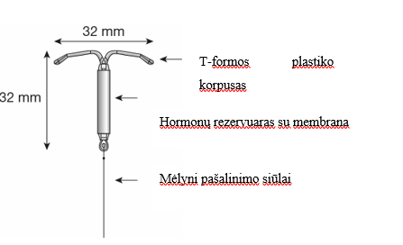

1b piešinys. Levosert Single-Handed Inserter su įterpiamuoju įtaisu
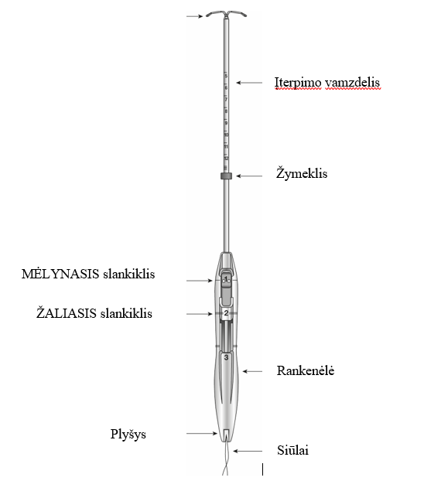

Levosert Single-Handed Inserter tiekiamas iš dalies jau įdėtas į įterpiamąjį įtaisą. Siūlai yra perverti per įterpimo vamzdelį ir išlindę per rankenėlės plyšyje esančią angą.

Įterpiamojo įtaiso rankenėlė turi mėlyną slankiklį, pažymėtą „1“, ir žalią slankiklį, pažymėtą „2“. Rankenėlė pažymėta „3“. Įterpimo proceso palengvinimui slankikliai pažymėti „1“ ir „2“, o rankenėlė pažymėta „3“ (žr. 2 pieš.). Pastumiami slankikliai užima padėtis, reikalingas įterpimo procesui atlikti.

2 piešinys. Įterpiamojo įtaiso skankikliai

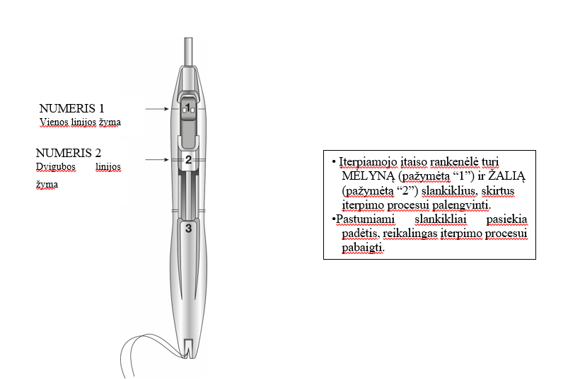

Pasiruošimas įterpti

Sterilios Levosert Single-Handed Inserter pakuotės atidarymas.
- Išimkite iš dėžutės užsandarintą Levosert Single-Handed Inserter dėklą.
- Apžiūrėkite užsandarintą dėklą ir jei pakuotė, įterpiamasis įtaisas ar VGES pažeisti, jos nenaudokite.
- Padėkite dėklą ant plokščio paviršiaus nuplėšiamuoju dangteliu į viršų.
- Nuimkite nuplėšiamąjį dangtelį.

Levosert Single-Handed Inserter įdėjimas į įterpiamąjį įtaisą
- Norėdami išimti įterpiamąjį įtaisą iš dėklo, suimkite rankenėlę žemiau slankiklių ir švelniai pasukite (žr. 3 pieš.).
- PASTABA: nemėginkite išimti įtaisą traukdami vamzdelį.

3 piešinys. Įterpiamojo įtaiso išėmimas ir dėklo

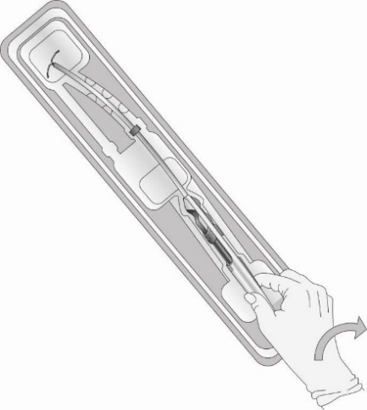

- Įsitikinkite, kad slankikliai („1“ ir „2“) yra pilnai nustumti į priekį (žr. 4 pieš.):

4 piešinys. Slankikliai paruošti Levosert Single-Handed Inserter pilnam įtraukimui į įterpimo vamzdelį

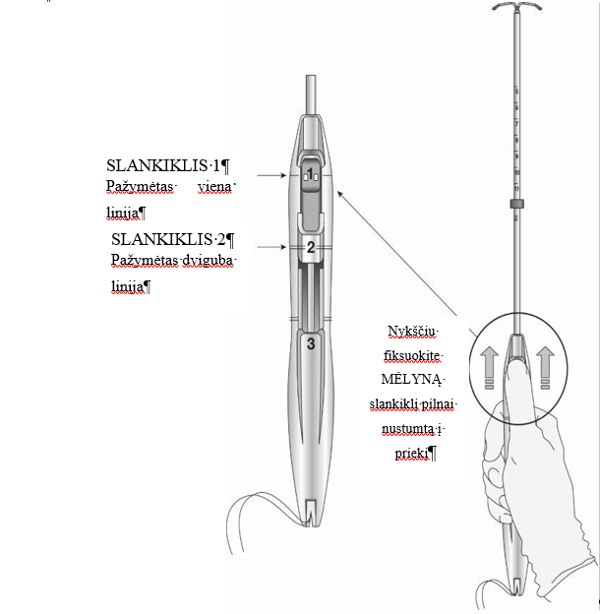

- MĖLYNASIS slankiklis (pažymėtas „1“) turi vieną liniją, kuri lygiuojasi su vienos linijos žyma ant rankenėlės.
- ŽALIASIS slankiklis (pažymėtas „2“) turi dvigubą liniją, kuri lygiuojasi su dvigubos linijos žyma ant rankenėlės.
- Suimkite rankenėlę laikydami nykštį mėlynojo slankiklio griovelyje (ant žymos „1“) ir spausdami stumkite į priekį kol abu slankikliai bus pilnai nustumti į priekį.

Levosert Single-Handed Inserter įdėjimas į įterpimo įtaisą:
- VGES petukai turi būti horizontalioje padėtyje (lygiuoti su horizontalia rankenėlės ir žymeklio plokštuma); naudojant sterilų dėklo paviršių, pasukite VGES tiek kiek reikia.
- Pilnai nustumtą į priekį MĖLYNĄ slankiklį fiksuokite nykščiu, o kita ranka tiesius siūlus švelniai traukite atgal; kol Levosert Single-Hand Inserter pilnai įsitrauks į įterpimo vamzdelį. Abu siūlus būtina tempti kartu. VGES pilnai įsitraukus į vamzdelį, siūlus patraukdami aukštyn arba žemyn, fiksuokite juos rankenėlės gale esančiame plyšyje (žr. 5 pieš.); Siūlų fiksacija plyšyje užtikrina, kad VGES neišlįs pro įterpimo vamzdelio viršūnę. Užfiksavę siūlus plyšyje, juos paleiskite.

5 piešinys. Siūlų fiksavimas plyšyje

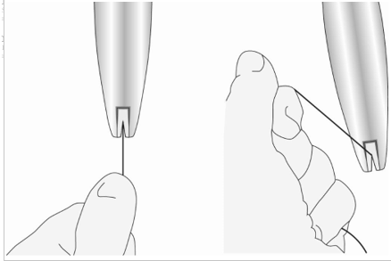

- Įtraukus VGES, MĖLYNAM slankikliui esant pilnai nustumtam į priekį, į įterpimo vamzdelį įtrauktos sistemos petukų galai turi kyšoti vamzdelio viršūnėje suformavę kupolo formą .
- Įdėta teisingai, VGES visa yra įterpimo vamzdelyje, jos galai suformuoja kupolą vamzdelio viršūnėje (žr. 6 pieš.)

6 piešinys. Atidi kupolo, esančio vamzdelio viršūnėje, apžiūra

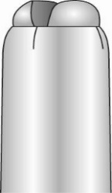

- jei VGES į vamzdelį įtraukta neteisingai, nemėginkite jos įterpti.
- Kaip iš naujo įdėti Levosert Single-Handed Inserter:
- Nykščiu patraukite MĖLYNĄ slankiklį atgal, kol jo griovelis sutaps su ŽALIOJO slankiklio priekiniu kraštu.
- Ranka atpalaiduokite siūlus iš plyšio.
- Sugrąžinkite MĖLYNĄ slankiklį į ankstesnę priekinę padėtį ir pakartokite įtraukimo veiksmus.

- Nustatykite žymeklio padėtį pagal zondu išmatuoto gimdos dugno aukščio duomenis. Nustatymui žymeklį įstatykite plokščiąja puse į specialų griovelį dėkle (žr. 7 pieš.) ar priešais sterilų dėklo kraštą .Paslinkdami įterpimo vamzdelį nustatykite žymeklį reikiamoje padėtyje.
Plokštieji žymeklio šonai turi sutapti su horizontalia rankenėlės plokštuma. Visi sterilūs paviršiai, įskaitant žymeklį, gali būti liečiami tik mūvint sterilias pirštines.

7 piešinys. Žymeklio reikiamos padėties nustatymas

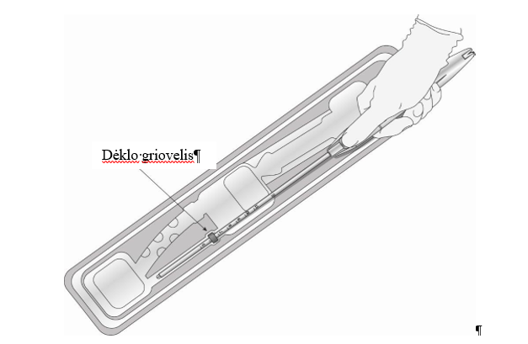
- Jei įterpimo vamzdelio formą reikia priderinti prie gimdos anatominės padėties, vamzdelį galite atitinkamai palenkti, bet nelieskite jo aukščiau žymeklio, nebent mūvite sterilias pirštines. Palenkdami vamzdelį, venkite smarkaus lenkimo, kad vamzdelis neužsilenktų.
- Kai žymeklis jau nustatytas tinkamoje padėtyje, stenkitės, kad jis nusiliestų su kitais objektais (pvz., dėklu, plėtikliu, žnyplėmis ir kt.)., galinčiais pakeisti jo padėtį.

Levosert Single-Handed Inserter įterpimas į gimdą

- Švelniai tempdami gimdos kaklelį žnyplėmis ir išlaikydami MĖLYNĄ slankiklį priekinėje padėtyje, , įstumkite įterpimo vamzdelį pro gimdos kaklelio žiotis. Stumkite vamzdelį gilyn tol, kol žymeklio viršutinis kraštas atsidurs 1,5-2 cm atstumu nuo išorinių kaklelio žiočių (žr. 8 pieš.). Viso įterpimo metu išlaikykite MĖLYNĄ slankiklį priekinėje padėtyje.
- Šiame etape žymeklis dar neturi prisiliesti prie kaklelio.
- Įterpiamojo įtaiso nestumkite per stipriai. Jei būtina, praplėskite kaklelio kanalą.

8 piešinys. Įterpimo vamzdelio stūmimas tol, kol žymeklio viršutinis kraštas atsidurs 1,5-2 cm atstumu nuo išorinių kaklelio žiočių

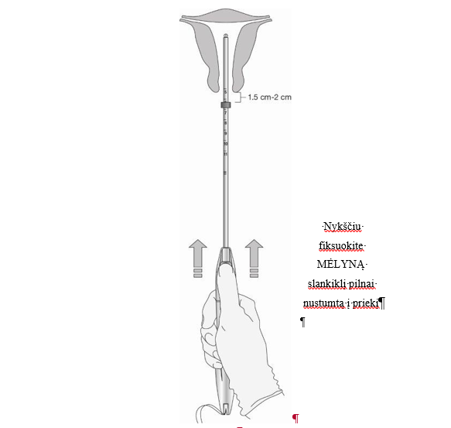

Pradžioje nykščiu švelniai paslinkite atgal tik MĖLYNĄ slankiklį. Tuo metu jausite nežymų pasipriešinimą. Toliau tęskite šį veiksmą, iki kol nykštys kartu su MĖLYNU slankikliu atsirems į ŽALIO slankiklio viršutinį kraštą. Tuo metu vėl pajusite pasipriešinimą. Abiem slankikliams suformavus bendrą duobutę, MĖLYNO slankiklio daugiau atskirai nejudinkite.
Tokioje padėtyje ŽALIO slankiklio ir rankenėlės dvigubų linijų žymos lygiuosis.
(žr. 9 pieš.). Aprašyto veiksmo metu VGES petukai išsiskleis apatiniame gimdos ertmės segmente.
Kad VGES nebūtų per anksti išstumta iš vamzdelio ir neatsidurtų neteisingoje padėtyje, kol kas abiejų slankiklių atgal dar nestumkite.

9 piešinys. VGES petukų išstūmimas iš vamzdelio ir išsiskleidimas

MĖLYNĄJĮ slankiklį stumkite žemyn

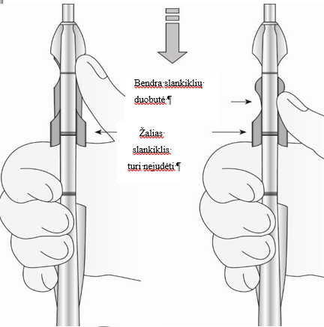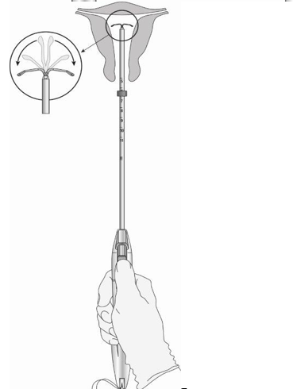

- Palaukite 10-15 sekundžių leisdami VGES petukams pilnai išsiskleisti.
- Kol kas nejudindami slankiklių, stumkite įterpimo vamzdelį gilyn iki žymeklis palies gimdos kaklelį. Jei gimdos dugno pasipriešinimą pajusite anksčiau, giliau vamzdelio nestumkite. Levosert Single-Handed Inserter dabar remiasi į gimdos dugną ir jau yra teisingoje padėtyje(žr. 10 pieš.).
-PASTABA: Teisinga padėtis yra svarbi siekiant išvengti iškritimo.

10 piešinys. VGES nustūmimas į teisingą padėtį iki ji atsirems į gimdos dugną

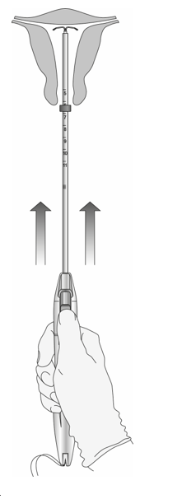

Levosert Single-Handed Inserter visiškas išstūmimas iš vamzdelio ir procedūros užbaigimas

-Laikydami įterpiamąjį įtaisą stabilioje padėtyje kaklelio atžvilgiu, abiem slankikliams (MĖLYNAM ir ŽALIAM) išlaikant bendrą duobutę, slinkite juos žemyn. Pasiekus rankenėlės žymą „3“ (žr. 11 pieš.), išgirsite spragtelėjimą ir rankenėlės gale pasirodys ŽALIAS indikatorius (žr. 12 pieš.).

11 piešinys. Levosert Single-Handed Inserter visiškas išstūmimas iš įterpimo vamzdelio

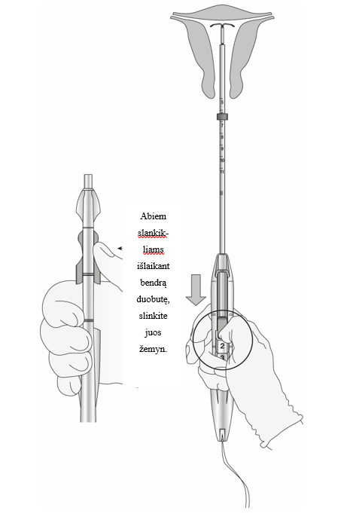
- Patikrinkite, ar siūlai yra tinkamai atpalaiduoti iš plyšio (žr. 12 pieš.)., jei jie nėra atpalaiduoti arba nepasigirdo spragtelėjimas, suimkite siūlus ir švelniai truktelėdami atpalaiduokite juos iš plyšio.

12 piešinys. Matomas Žalias indikatorius ir siūlai atpalaiduoti iš plyšio

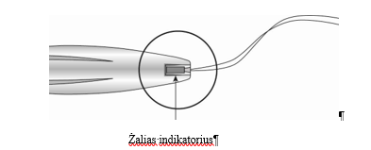

- Įterpiamąjį įtaisą ištraukite iš gimdos.
- Naudodami aštrias bukais galais žirkles nukirpkite VGES siūlus statmenai jų ilgiui, maždaug 3 cm žemiau gimdos kaklelio žiočių (žr. 13 pieš). Pastaba: siūlų nekirpkite įstrižai, nes gali likti aštrūs galai.
- Kirpdami siūlų netempkite ir netraukite, kad VGES nepakeistų padėties.

13 piešinys. Nukirpkite siūlus maždaug 3 cm žemiau gimdos kaklelio žiočių

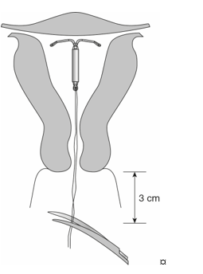
Dabar Levosert Single-Handed Inserter įterpimo procedūra baigta

Į ką reikia atkreipti dėmesį procedūros metu ir po jos
- Jei įtariate, kad VGES padėtis neteisinga:
- patikrinkite (pvz., ultragarsu) arba kitu tinkamu radiologiniu tyrimu.
- netinkamai įterptą Levosert Single-Handed Inserter ištraukite. Ištrauktos VGES pakartotinai įterpti jau negalima.

SVARBU!
Jeigu sistemą sunku įdėti ir (arba) įdedant ar įdėjus juntamas stiprus skausmas arba kraujavimas, reikia apsvarstyti pradūrimo galimybę ir imtis atitinkamų veiksmų: nedelsiant atlikti fizinį ištyrimą ir ultragarso tyrimą. Jeigu reikia, pašalinkite esamą ir įdėkite naują, sterilią sistemą.

Po įterpimo moterys turėtų būti pakartotinai apžiūrimos po 4 –6 savaičių, kad patikrintumėte siūlus ir įsitikintumėte, kad sistema yra tinkamoje padėtyje. Vien tik fizinės apžiūros (įskaitant siūlų patikrinimą) gali nepakakti dalinei perforacijai atmesti.

Prašome pranešti apie visus gimdos pradūrimo ar įdėjimo sunkumų atvejus Valstybinei vaistų kontrolės tarnybai prie Lietuvos Respublikos sveikatos apsaugos ministerijos tinklalapyje https://vvkt.lrv.lt/lt/ nurodytais būdais arba paskambinti nemokamu telefonu +370 800 73 568. Pranešdami apie šalutinį poveikį galite mums padėti gauti daugiau informacijos apie šio vaisto saugumą.

Išėmimas ir (arba) pakeitimas
Levosert Single-Handed Inserter pašalinamas chirurginėmis žnyplėmis švelniai traukiant siūlus. Jeigu siūlų nesimato ir, atliekant ultragarsinį tyrimą, nustatoma, kad sistema yra gimdos ertmėje, ją galima pašalinti naudojant siauras žnyples. Tam gali prireikti išplėsti gimdos kaklelio kanalą arba atlikti chirurginę intervenciją. Ištraukus Levosert Single-Handed Inserter, reikia patikrinti, ar sistema nepažeista.

Esant sunkiems išėmimo atvejams, pasitaikė pavienių atvejų, kai hormonų cilindras praslydo virš horizontalių petukų ir tuo pačiu juos paslėpė cilindro viduje. Kai nustatoma, kad VGES yra visos dalys, tolimesnė intervencija tokioje situacijoje nereikalinga. Horizontalių petukų galvutės paprastai neleidžia cilindrui atsiskirti nuo „T“ formos korpuso.

